Рукосуева Александра Аркадьевна,
учитель английского языка
МКОУ Шелеховского района «Начальная школа-детский сад №14»
Технологическая карта урока по предмету «Английский язык» в 2-ом классе на тему «Игрушки»
 | Тип урока |  | Урок открытия новых знаний
 | Авторы УМК |  | Быкова Н.И., Д. Дули, М.Д. Поспелова, В. Эванс «Английский в фокусе. 2 класс»
 | Цели урока |  | Научиться называть игрушки по-английски и говорить, где они находятся.
 | Планируемые образовательные результаты |  | Личностные:  - осознание языка, в том числе и английского, как основного средства общения между людьми.  Метапредметные:  - самостоятельное (или с помощью учителя) создание алгоритмов деятельности,  - осознанное построение речевого высказывания в устной форме,  - развитие умения взаимодействовать с окружающими, выполняя разные роли в пределах речевых потребностей и возможностей младшего школьника;  - развитие коммуникативных способностей младшего школьника, умения выбирать адекватные языковые и речевые средства для успешного решения элементарной коммуникативной задачи.  Предметные результаты:  - понимать на слух речь учителя и одноклассников, основное содержание небольших доступных текстов в видеозаписи, построенных на изученном языковом материале;  - уметь на элементарном уровне рассказывать, как называется игрушка, где она находится;  - читать вслух предложения, соблюдая правила чтения и нужную интонацию;  - умение составить утвердительное и вопросительное предложения;  - умение употреблять лексические единицы, обслуживающие ситуации общения в пределах изученной темы.
 | Оборудование |  | Компьютер, проектор, колонки.
 | Образовательные ресурсы |  | Печатные: учебник «Английский в фокусе. 2 класс», карточки для игры «Найди игрушку».  Аудиовизуальные: слайд-презентация, видеоприложение к УМК.
Этапы урока |  | Деятельность учителя |  | Деятельность учеников | УУД
Этап 1.  Мотивационно-целевой  Постановка проблемы  Определение темы урока  Фиксирование индивидуального затруднения  Целеполагание  Постановка задач  Актуализация знаний |  | Учитель приветствует учеников по-английски, спрашивает «Как дела?»  Учитель предлагает детям посмотреть видеосюжет.  Учитель задаёт вопросы:  - Что произошло с героями?  - О чем они говорят?  - Какая тема нашего урока сегодня?  - Вы можете назвать игрушки и сказать, где они находятся по-английски?  Учитель просит на карточке самооценки нарисовать линию с цифрами от 1 до 5 и поставить галочку на той цифре, насколько каждый ученик сейчас способен рассказать об игрушках. (Прием формирующего оценивания)  Какая цель урока? |  | Дети спрашивают друг друга «Как дела?» и отвечают по цепочке.  Дети смотрят видеосюжет с героями учебника.  Ученики отвечают на вопросы учителя и определяют тему урока.  - Потерялась игрушка Чаклза, дети её ищут и находят свои игрушки.  - Об игрушках и где они находятся.  - Игрушки.  Пробуют говорить слова и составлять предложения, определяют границы знания и незнания.  Рисуют линию самооценки и определяют свою позицию на начало урока.  Формулируют цель урока.  Научиться говорить про игрушки по-английски, как они называются и где находятся. | действие смыслообразования;  осознанное и произвольное построение речевого высказыва-ния в устной речи;  нравственно-этическое оценивание;  постановка и формулирование проблемы;  прогнозирование  прогнозирование  целеполагание
 |  | - Что необходимо знать и сделать для того, чтобы достичь цели? |  | Определяют задачи для достижения цели.  - Узнать слова.  - Узнать, как их соединить в предложения.  - Вспомнить, как задать вопрос «Что это…?» и «Где находится…?» | планирование учебной деятельности;
Этап 2.  Процессуальный  Изучение нового материала  Активизация и применение полученных знаний  Промежуточная рефлексия  Физкультминутка  Активизация и применение полученных знаний |  | Учитель просит открыть учебник на стр.80 и прочитать и перевести заголовок.  Как сказать «игрушка»?  Учитель обращает внимание на упр.1, просит прочитать и перевести новые слова по картинкам.  Чтобы лучше запомнить написание слов, что необходимо сделать?  Учитель просит вспомнить ранее изученный вопрос «Что это…? Это…»  На слайде проходит ряд картинок с названиями игрушек и изученных ранее животных. Задание – спросить друг друга и ответить «Что это? Это…»  Предлагает поиграть в игру «Что пропало?»  Учитель организует промежуточную рефлексию: показывает карточки с картинками игрушек, просит детей хором называть их по-английски.  Учитель просит оценить себя, все ли слова получилось назвать правильно? |  | Ученики читают заголовок  My toys – Мои игрушки.  – Toy (-s это много).  Дети читают слова (самостоятельно или с помощью учителя), переводят, используя картинку.  Повторяют чтение новых слов несколько раз.  - Записать слова в словарь.  Ученики записывают новые слова в словарик.  Дети вспоминают ранее изученный вопрос и ответ. Проверяют себя по эталону на слайде.  Спрашивают друг друга в парах по картинкам на слайде.  Дети видят на слайде три картинки-игрушки, на следующем слайде одна картинка исчезает. Ученики называют по-английски, какая игрушка пропала.  Дети хором называют игрушки по-английски (при ошибочном варианте – называют индивидуально)  Осуществляется самопроверка по эталону (речь учителя), самокоррекция.  Оценивают себя. Отвечают, сколько слов названо правильно. | саморегуляция имитирующего произношения;  самоконтроль своих знаний и знаний других учеников;  оценка правильности произношения и чтения;  классификация объектов;  осознанное и произвольное построение речевого высказыва-ния в устной речи;  осознанное и произвольное построение речевого высказыва-ния в устной речи;  самоконтроль своих знаний и знаний других учеников;  самопроверка;  самокоррекция;  самооценка;
 |  | Учитель организует физкультминутку для отдыха детей.  Просит показать движения.  I can run like a horse.  I can jump like a frog.  I can dance like a chimp.  I can sing like a bird.  I can swim like a fish. |  | Дети встают и выполняют движения. | восприятие на слух и понимание речи учителя в процессе общения на уроке;
 |  | Учитель просит напомнить, какая цель урока.  Учитель предлагает научиться говорить фразы.  Для этого просит вспомнить, как сказать по-английски «Где?...»  Учитель спрашивает, как ответить на этот вопрос? It’s ….on, in, under…the …  Учитель предлагает выполнить упр. 2 в учебнике - сказать по образцу, где находится мишка.  Учитель предлагает детям поиграть в игру «Найди игрушку».  Раздаёт ученикам карточки и объясняет правила игры.  «Если карточка с рисунком игрушки, это значит потерянная игрушка. Ее надо найти – для этого ученик спрашивает, где игрушка по-английски. Тот, у кого оказалась карточка с рисунком, где она находится, поднимает и показывает карточку и отвечает про эту игрушку. Остальные ученики слушают и говорят, правильно или нет»  Затем учитель включает слайд с эталоном предложения.  (Приложение) |  | Ученики вспоминают, что цель урока - научиться называть игрушки и говорить, где они находятся.  Дети называют слово «Где?...» по-английски.  Дети догадываются, что отвечать необходимо с помощью предлогов «на, в, под»  Ученики, используя картинки из упр.1 и образец из упр.2, задают в парах вопрос и отвечают, где находится игрушка.  Ученики составляют вопросы и ответы по карточкам.  Слушают друг друга, оценивают – правильно или нет.  Дети читают хором эталонное предложение со слайда.  Проверяют себя. | принятие и сохранение учебной цели и задачи;  осознанное и произвольное построение речевого высказыва-ния в устной речи;  языковая догадка;  выражение своих мыслей в соответствии с задачами и условиями коммуникации  осознанное и произвольное построение речевого высказыва-ния в устной речи;  самоконтроль своих знаний и знаний других учеников;  самопроверка;  самокоррекция;  самооценка;
Закрепление полученных знаний |  | Учитель раздаёт карточку с заданием каждому ученику. Просит её подписать и выполнить задание «Подбери перевод к английским предложениям»  Для тех, кто справится быстро с карточкой 1, учитель даёт карточку 2 с заданием повышенной сложности.  (Приложение)  Учитель просит поменяться карточками в паре. И включает эталон ответов на задание на слайде. Организует взаимопроверку и взаимооценку по критериям, ранее совместно разработанным для оценивания данного типа заданий (0 ошибок – отметка «5», 1 ошибка – отметка «4», 2-3 ошибки – отметка «3», 4 и более ошибок – отметка «2») |  | Дети выполняют задание на карточке\карточках.  Ученики меняются карточкам в паре, проверяют задание по эталону на слайде, оценивают по ранее разработанным критериям. | самостоятельное осознанное построение письменного речевого высказывания на иностранном языке;  сопоставление фраз родного и иностранного языков;  контроль результатов деятельности;  оценка результатов деятельности;  самокоррекция;
Этап 3.  Рефлексивно-оценочный  Организация рефлексии  Соотнесение поставленной цели и результатов урока  Запись домашнего задания |  | Организует рефлексию деятельности  Задает вопрос:  Вы достигли цели урока?  Что вы узнали на уроке?  Чему научились?  Что не получилось?  Какие возникли трудности?  Просит поставить галочку на линии самооценки.  Собирает карточки с заданиями и карточки самооценки. |  | Ученики отвечают на вопросы.  Дети отмечают свою позицию на линии самооценки на конец урока.  Сдают карточки. | анализ достижения цели;  рефлексия деятельности по овладению предметом,  контроль и оценка процесса и результатов иноязычной речевой деятельности;
 |  | Объясняет домашнее задание  Сборник упражнений с.74-76 упр. 1,2, 3,4, учить новые слова для словарного диктанта. Дополнительное задание повышенной сложности:  Сборник упражнений с. 75 упр.5.  Учитель объявляет окончание урока. |  | Записывают домашнее задание  Дети прощаются. | принятие и понимание учебной задачи и её цели

Приложение.
Карточки для индивидуального задания.
Карточка №1. Найди перевод для каждого предложения. Впиши буквы рядом с номерами английских предложений.
- Where’s the ballerina?  - The ballerina is on the table.  - Where’s the teddy bear?  - The teddy bear is under the table.  - Where’s the toy soldier?  - The toy soldier is in the toy box. | 1 | - Плюшевый мишка под столом.  - Где игрушечный солдатик?  - Где балерина?  - Балерина на столе.  - Игрушечный солдатик в коробке для игрушек.  - Где плюшевый мишка?
 | 2
 | 3
 | 4
 | 5
 | 6

Карточка №2 повышенной сложности. Составь предложения из данных слов.
1. is, frog, under, The, bed, the.________________________________________________
2. on, The, is, the, fish, shelf.__________________________________________________
3. soldier, toy, is, the, on, The, chair.____________________________________________
4. table, The, is, ballerina, under, the.____________________________________________
Карточки для игры «Найди игрушку»  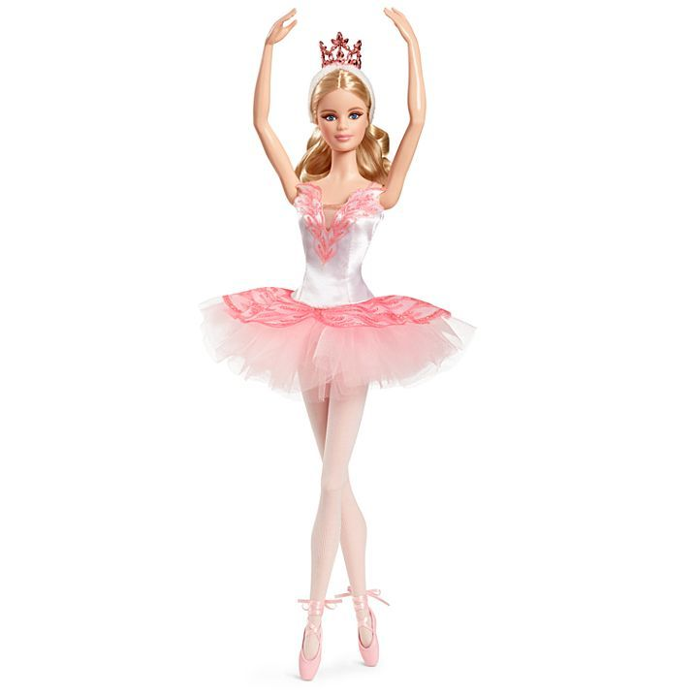 | 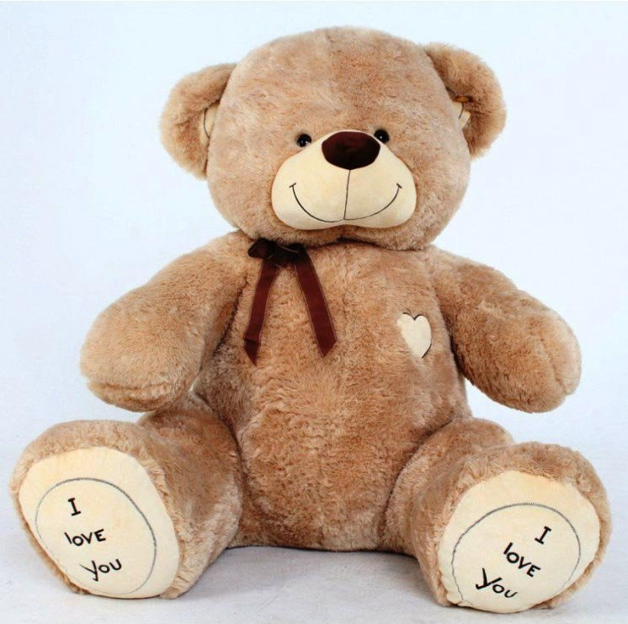
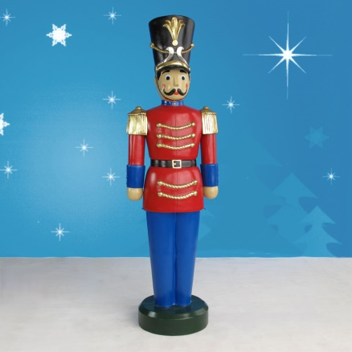 | 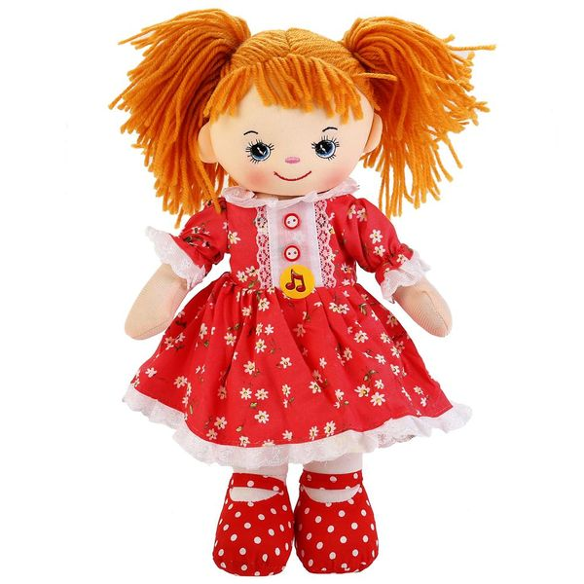
 | 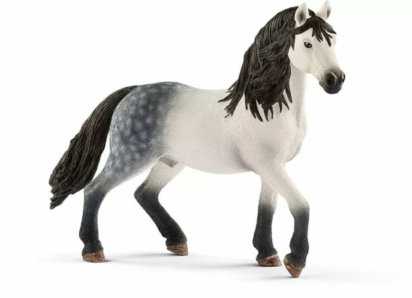
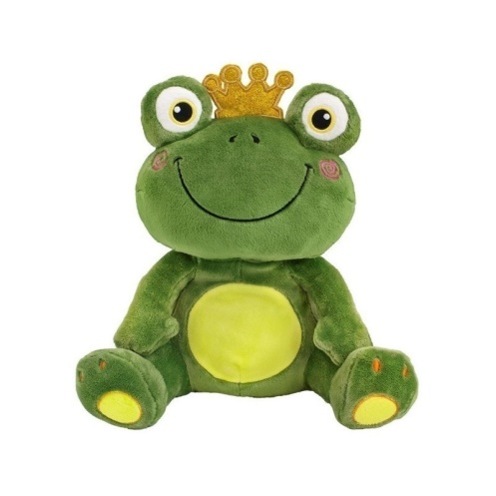 | 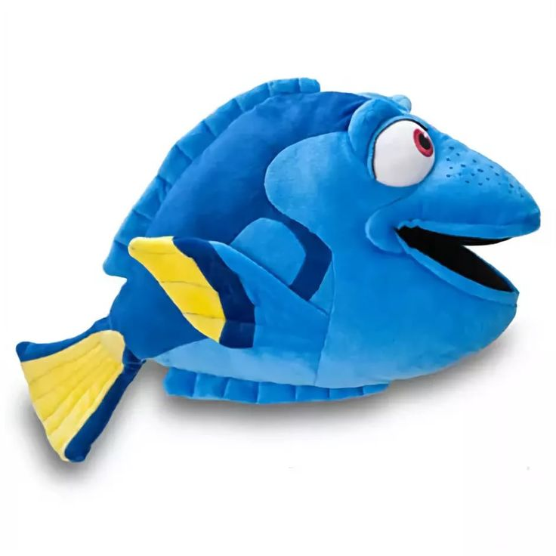
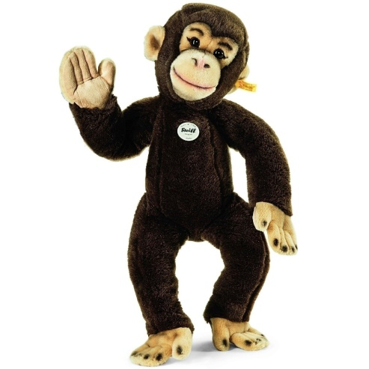 | 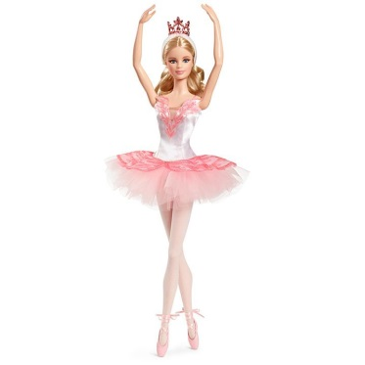  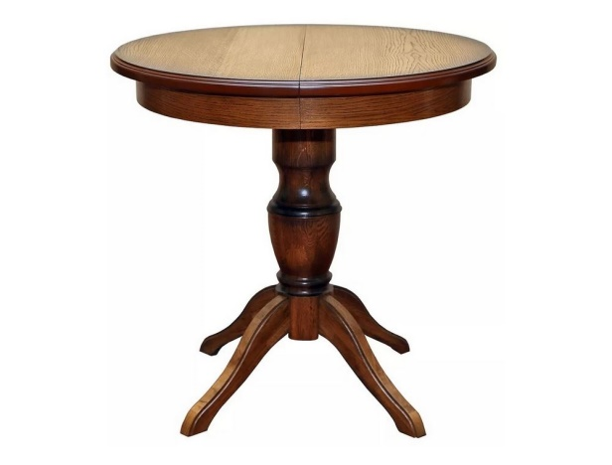
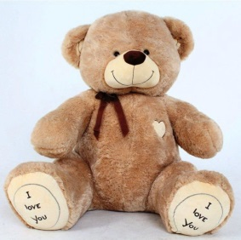 | 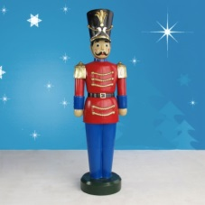  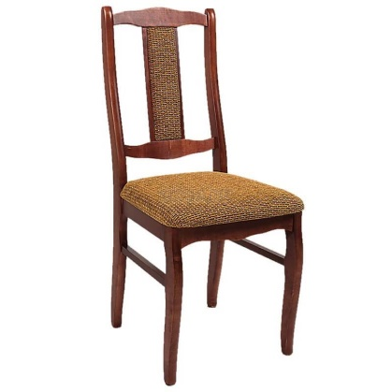
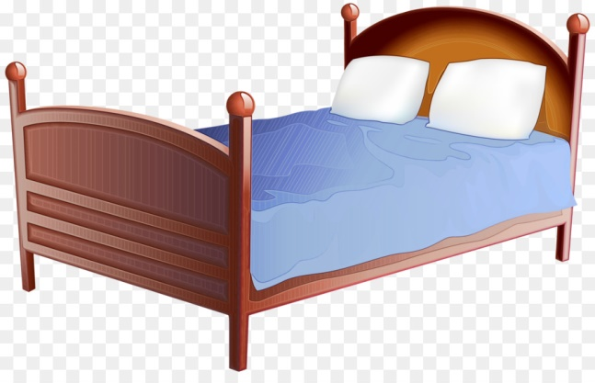 | 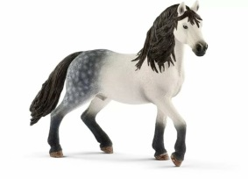  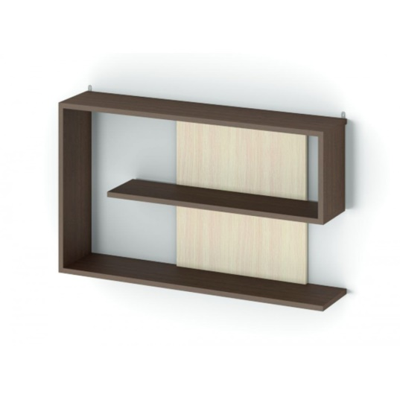
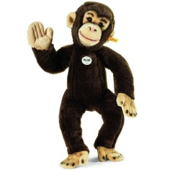  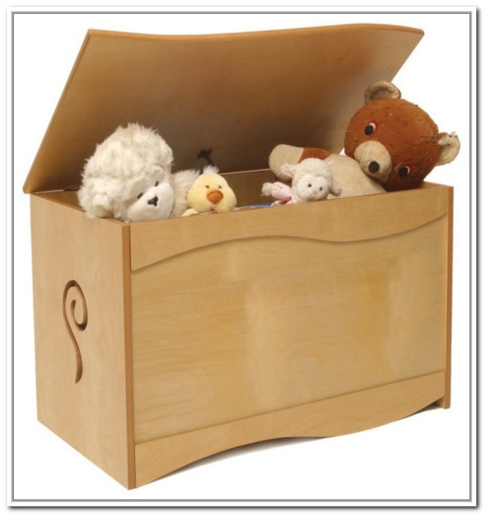 | 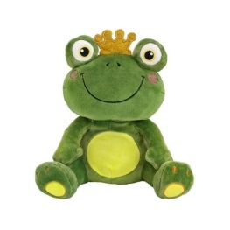
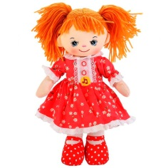 | 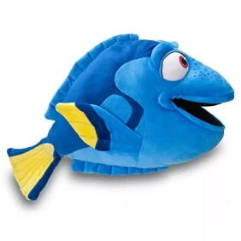

Эталон предложений на слайд к игре «Найди игрушку!»
1. Where’s the ballerina? - The ballerina is on the table.
2. Where’s the teddy bear? - The teddy bear is under the table.
3. Where’s the toy soldier? - The toy soldier is on the chair.
4. Where’s the doll? - The doll is under the chair.
5. Where’s the ball? - The ball is on the bed.
6. Where’s the frog? - The frog is under the bed.
7. Where’s the horse? - The horse is on the shelf.
8. Where’s the fish? - The fish is under the shelf.
9. Where’s the chimp? - The chimp is in the toy box.

